COMMUNIQUÉ DE PRESSE

Würth Elektronik organise ses Digital WE Days 2023 – Virtual Conference
Quatre jours de partage de connaissances en ligne sur l’électronique
Waldenburg (Allemagne), le 4 octobre 2023 – Du 16 au 19 octobre 2023, Würth Elektronik organisera la cinquième édition de ses Digital WE Days – Virtual Conference (Conférence Virtuelle), apportantune expertise approfondie et de première main dans le domaine de l’électronique. Pendant quatre jours, des spécialistes renommés de Würth Elektronik et des entreprises partenaires présenteront un programme varié avec des présentations de haut niveau sur la CEM, la gestion de l’énergie et l’électromécanique, l’énergie sans fil, l’optoélectronique et bien d’autres sujets. Outre les présentations en anglais, des sessions interactives de questions-réponses permettront d’obtenir des informations plus détaillées. L’inscription à cet événement gratuit est possible dès à présent à l’adresse www.we-online.com/digital-we-days.
« Notre philosophie “More than you expect!” est au cœur de cet événement, car nous sommes bien plus qu’un simple fournisseur de composants », explique Alexander Gerfer, directeur technique (CTO) de Würth Elektronik eiSos. « Nous aidons de manière proactive nos clients à résoudre leurs problèmes tout en leur apportant notre expertise sur le produit. Il n’est donc pas surprenant que notre communauté, qui ne cesse de s’agrandir, ait fermement inscrit cet événement à son calendrier ».
Des connaissances techniques préciseset des discussions
Avec ses Digital WE Days, Würth Elektronik offre aux clients et aux designers, ainsi qu’aux personnes intéressées, une occasion unique d’obtenir une vue d’ensemble de l’état actuel de la technique, ainsi que des derniers développements et perspectives dans le domaine de l’électronique. Des experts des différents départements et équipes de Würth Elektronik s’expriment. Des présentations de partenaires tels que onsemi, KDPOF, ST Microelectronics, Texas Instruments et Rohde & Schwarz complètent le programme. Les plus de 30 présentations techniques durent chacune environ 30 minutes. Elles couvrent des sujets tels que l’alimentation électrique, la CEM, le calcul des filtres, la conception des modules de puissance, la gestion thermique des circuits imprimés et bien d’autres encore. Après chaque présentation, les participants auront la possibilité de s’entretenir directement et personnellement avec les experts dans le cadre d’une vaste séance de questions-réponses en direct.

Les inscriptions sont ouvertes dès maintenant
Les Digital WE Days 2023 sont un service gratuit de Würth Elektronik. Il est possible de s’inscrire à chaque présentation individuellement. L’inscription aux conférences virtuelles est déjà possible.
Les informations sur le programme des présentations, les domaines thématiques ainsi que l’enregistrement sont disponibles à l’adresse suivante : www.we-online.com/digital-we-days.

Images disponibles
Les images suivantes peuvent être téléchargées sur Internet pour impression : https://kk.htcm.de/press-releases/wuerth/
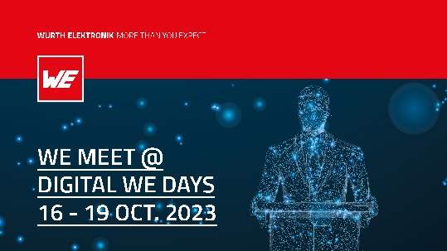  Source photo : Würth Elektronik  Les Digital WE Days – Virtual Conference auront lieu du 16 au 19 octobre. | 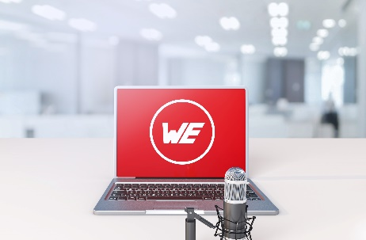  Source photo : Würth Elektronik  Digital WE Days 2023 : un programme varié avec des présentations informatives et des séances de questions-réponses en direct sur la CEM, la gestion de l’énergie, l’électromécanique, l’énergie sans fil, l’optoélectronique et bien d’autres sujets.

À propos du groupe Würth Elektronik eiSos
Le groupe Würth Elektronik eiSos est un fabricant de composants électroniques et électromécaniques pour l'industrie électronique et un facilitateur technologique pour des solutions électroniques pionnières. Würth Elektronik eiSos est l'un des plus grands fabricants européens de composants passifs et est actif dans 50 pays. Les sites de production situés en Europe, en Asie et en Amérique du Nord fournissent un nombre croissant de clients dans le monde entier.
La gamme de produits comprend : composants CEM, inductances, transformateurs, composants RF, varistances, condensateurs, résistances, quartz et oscillateurs, modules de puissance, bobines pour le transfert de puissance sans fils, diodes électroluminescentes, modules radio, connecteurs, Composants pour alimentations, switchs, boutons-poussoirs, plots de connexion de puissance, porte-fusibles, capteurs et solutions pour la transmission de données sans fils.
L'orientation service inégalée de la société se caractérise par la disponibilité de tous les composants du catalogue en stock sans quantité minimum de commande, des échantillons gratuits et une assistance étendue via un personnel technico-commercial et des outils de sélection.
Würth Elektronik fait partie du groupe Würth, leader mondial sur le marché des techniques d'assemblage et de fixation. La société emploie 8200 personnes et a réalisé un chiffre d'affaires de 1,33 milliard d’euros en 2022.
Würth Elektronik : more than you expect !
Plus amples informations sur le site www.we-online.com
Autres informations :  Würth Elektronik France  Romain Méjean  1861, Avenue Henri Schneider  CS 70029  69881 Meyzieu Cedex  France  Mob : +33 6 75 28 45 24  Courriel :  romain.mejean@we-online.com  www.we-online.com | Contact presse :  HighTech communications GmbH  Brigitte Basilio  Brunhamstrasse 21  81249 München  Allemagne  Tél : +49 89 500778-20  Courriel :  b.basilio@htcm.de  www.htcm.de

